APSTIPRINU:
SIA „Atkritumu Apsaimniekošanas Dienvidlatgales
Starppašvaldību Organizācija”
rīkotājdirektors Valērijs Kononovs
__________________
2020.gada 30.novembrī

Sabiedrība ar ierobežotu atbildību “Atkritumu Apsaimniekošanas Dienvidlatgales Starppašvaldību Organizācija”

uzaicina potenciālos pretendentus uz līguma piešķiršanas tiesībām:
„ Cieto sadzīves atkritumu poligona “Cinīši” infiltrāta iztvaicēšanas sistēmas īre, piegāde un uzstādīšana”, ID Nr. AADSO 2020/07N

Pasūtītājs:
Pasūtītāja nosaukums | Sabiedrība ar ierobežotu atbildību “Atkritumu Apsaimniekošanas Dienvidlatgales Starppašvaldību Organizācija” (turpmāk tekstā – SIA „AADSO”).
Adrese | Ģimnāzijas ielā 28-2 , Daugavpils, LV-5401
Reģ. Nr | 41503029988
Kontaktpersona | Kaspars Laizāns
Tālruņa Nr. | 65476480
Tālr./Faksa Nr. | 65423817
e-pasta adrese | aadso_iepirkumi@inbox.lv
Darba laiks | 8.00 – 12.00 un 13.00 – 17.00
- Paredzamā līgumcena: Pasūtītājs nepiemēro Publisko iepirkumu likumā noteiktās iepirkuma procedūras, jo paredzamā līgumcena ir līdz EUR 10000.00 bez PVN;
- Tehniskā specifikācija: (pielikums Nr.2)
- Līguma izpildes termiņš: preces piegāde 1 (vienas) nedēļas laikā no līguma parakstīšanas dienas. Nomas termiņš 12 mēneši no preces piegādes laika.
- Piedāvājuma izvēles kritēriji – piedāvājums ar viszemāko cenu.
- Nosacījumi dalībai iepirkuma procedūrā
  - Pasūtītājs izslēdz pretendentu no dalības procedūrā jebkurā no šādiem gadījumiem:
1) pasludināts pretendenta maksātnespējas process (izņemot gadījumu, kad maksātnespējas procesā tiek piemērota sanācija vai cits līdzīga veida pasākumu kopums, kas vērsts uz parādnieka iespējamā bankrota novēršanu un maksātspējas atjaunošanu), apturēta vai pārtraukta tā saimnieciskā darbība, uzsākta tiesvedība par tā bankrotu vai tas tiek likvidēts;
2) pretendentam Latvijā vai valstī, kurā tas reģistrēts vai kurā atrodas tā pastāvīgā dzīvesvieta, ir nodokļu parādi, tajā skaitā valsts sociālās apdrošināšanas obligāto iemaksu parādi, kas kopsummā kādā no valstīm pārsniedz 150 euro.
3) nav iesniegti kādi no 7.punktā pieprasītiem dokumentiem.
- Piedāvājumā jāiekļauj:
  - Dokuments, tā kopija vai Uzņēmumu reģistra izziņa par Pretendenta likumiskā pārstāvja vai pilnvarotās personas pilnvarojumu parakstīt iesniegto piedāvājumu un slēgt iepirkumu līgumu. Ja iepirkumu līgumu parakstīs cita persona, jāpievieno attiecīgs šīs personas pilnvarojums.
  - Pretendenta pieteikums dalībai aptaujā, kas sagatavots atbilstoši 1. pielikumā norādītajai formai;
  - Finanšu piedāvājums (izmaksu Tāme), kas sagatavots atbilstoši 3. pielikumā norādītajai formai;
  - Pretendenta vai tā pilnvarotās personas parakstīts apliecinājums (sk.4.pielikumu) uz Pretendenta veidlapas, ka Pretendentam Latvijā vai valstī, kurā tas reģistrēts vai atrodas tā pastāvīgā dzīvesvieta (ja tas nav reģistrēts Latvijā vai Latvijā neatrodas tā pastāvīgā dzīvesvieta) nav nodokļu parādu, tajā skaitā valsts sociālas apdrošināšanas iemaksu parādu, kas kopsummā katrā valstī pārsniedz 150 euro (oriģināls).
  - Apliecinājums, ka Pretendentam ir pieejams personāls, instrumenti, iekārtas un tehniskais aprīkojums, kas pretendentam būs nepieciešams iepirkuma līguma izpildei atbilstoši visām tehniskās specifikācijās minētajām prasībām.
  - Apliecinājums, ka Pretendents var nodrošināt Preces piegādi Pasūtītāja norādītajā laikā, kvalitātē un apjomā atbilstoši Tehniskajā specifikācijā izvirzītajām prasībām.
  - Ražotāja vai izplatītāja izsniegtā izziņa, vai līguma kopija, par to, ka iepirkuma procedūras dalībniekam ir autorizētas tiesības iznomāt ražotāja produkciju, vai apliecinājums, ka pagādātā prece ir Pretendenta īpašums.
  - Pretendents pieredzes apraksts:
    - Pretendentam (personu apvienībai) iepriekšējo trīs gadu laikā (2016. – 2018.gadā ieskaitot 2019.gada periodu) jābūt pieredzei uzaicinājuma priekšmetā līdzīgu pakalpojumu sniegšanā, kurā vismaz vienā objektā bija izpildīts:
      - poligonā uzkrātā infiltrāta atsūknēšana ne mazāk kā 20 000m3 gadā.
N.p. k. | Objekta nosaukums, adrese |  | Līguma izpildes termiņš | Darbu apraksts līgumā, kas raksturo prasīto pieredzi | Pasūtītājs, kontaktpersona,  tālrunis | Līgumcena (EUR, bez PVN)
    - Pieredze apliecināma ar pabeigtiem objektiem uz piedāvājuma iesniegšanas brīdi. Ja piedāvājumu iesniedz personu apvienība, tad visu personas apvienības dalībnieku pieredze uzrādāma kopā.
    - Ir jāiesniedz 1 pozitīva atsauksmes no pasūtītājiem.
  - Tehniskais piedāvājums, kas sagatavots atbilstoši 5. pielikumā norādītajai formai.
- Pasūtītājs 2 (divu) darbdienu laikā pēc lēmuma pieņemšanas ievieto lēmumu SIA „AADSO” mājas lapā www.aadso.lv un skanētu lēmumu nosūta pretendentiem uz e-pastu.
- Piedāvājums iesniedzams līdz 2020.gada 02.decembrim plkst.10.00 skanētā veidā uz e-pasta adresi: aadso_iepirkumi@inbox.lv .

Informāciju sagatavoja:
“Atkritumu Apsaimniekošanas Dienvidlatgales
Starppašvaldību Organizācija”
Juriskonsults
Konstantīns Bļinovs

1.pielikums PIETEIKUMS PAR PIEDALĪŠANOS APTAUJĀ

Sabiedrībai ar ierobežotu atbildību
„Atkritumu Apsaimniekošanas Dienvidlatgales
Starppašvaldību Organizācija”
Ģimnāzijas iela 28-2, Daugavpils,
LV-5401, Latvija

PIETEIKUMS PAR PIEDALĪŠANOS APTAUJĀ

„ Cieto sadzīves atkritumu poligona “Cinīši” infiltrāta iztvaicēšanas sistēmas īre, piegāde un uzstādīšana”, ID Nr. AADSO 2020/07N

Pretendents [pretendenta nosaukums], reģ. Nr. [reģistrācijas numurs], [adrese], tā [personas, kas paraksta, pilnvarojums, amats, vārds, uzvārds] personā, ar šā pieteikuma iesniegšanu:

- Piesakās piedalīties aptaujā;
- Apņemas ievērot aptaujas prasības;
- Apņemas (ja Pasūtītājs izvēlējies šo piedāvājumu) slēgt līgumu un izpildīt visus līguma pamatnosacījumus;
- Apliecina, ka ir iesniedzis tikai patiesu informāciju;

Pretendents
Reģistrācijas Nr.
Adrese:
Kontaktpersona
Kontaktpersonas tālr./fakss, e-pasts
Bankas nosaukums, filiāle
Bankas kods
Norēķinu konts
Vārds, uzvārds*
Amats
Paraksts
Datums
Zīmogs
* Pretendenta vai tā pilnvarotās personas vārds, uzvārds

2.pielikums

tehniskā specifikācija

Cieto sadzīves atkritumu poligona “Cinīši” infiltrāta iztvaicēšanas sistēmas īre, piegāde un uzstādīšana

1.Uzdevums:
Veikt sistēmas izīrēšanu, piegādi un uzstādīšanu darbībai testa režīmā, kas paredzēta cieto atkritumu poligonā uzkrātā infiltrāta apjoma samazināšanai, t.sk. kas izveidojies, atmosfēras nokrišņiem izsūcoties caur poligona ķermeni.

2.Prasības piegādājamajai precei un vispārīgs piegādājamās sistēmas darbības princips (sistēmas darba princips un uzbūves apraksts):

2.1. Iztvaikošanas fiziskā parādība kā sistēmas darbības pamats:
Sistēmas darbība balstās uz ūdens iztvaikošanas parādību. Iztvaikošana ir tāds tvaiku veidošanās veids, kurā viela maina savu agregātstāvokli no šķidra uz gāzveida pie temperatūras, kas zemāka par vārīšanās temperatūru. Šim procesam pieder galvenā loma visiem zināmajā parādībā - ūdens apritē dabā.
Pastāv trīs faktori, kas ietekmē iztvaikošanas procesu, un proti: temperatūra, gaisa blīvums un mitrums. Šie rādītāji ir savstarpēji saistīti. Konkrētam ģeogrāfiskajam punktam ar noteiktu augstumu virs jūras līmeņa ūdens iztvaikošanas procesa noteicošie parametri ir temperatūra un gaisa mitrums. Atmosfēras spiediena ietekme uz gaisa spēju absorbēt mitrumu nav tik liela un iztvaikošanas sistēmas aprēķinu vajadzībām var netikt ņemta vērā.
Gaisa spēja absorbēt ūdens tvaikus atkarībā no tā temperatūras tiek aprakstīta, izmantojot psihrometrisko diagrammu (1. att.), uz kuras bāzes sastādītas psihrometriskās tabulas.
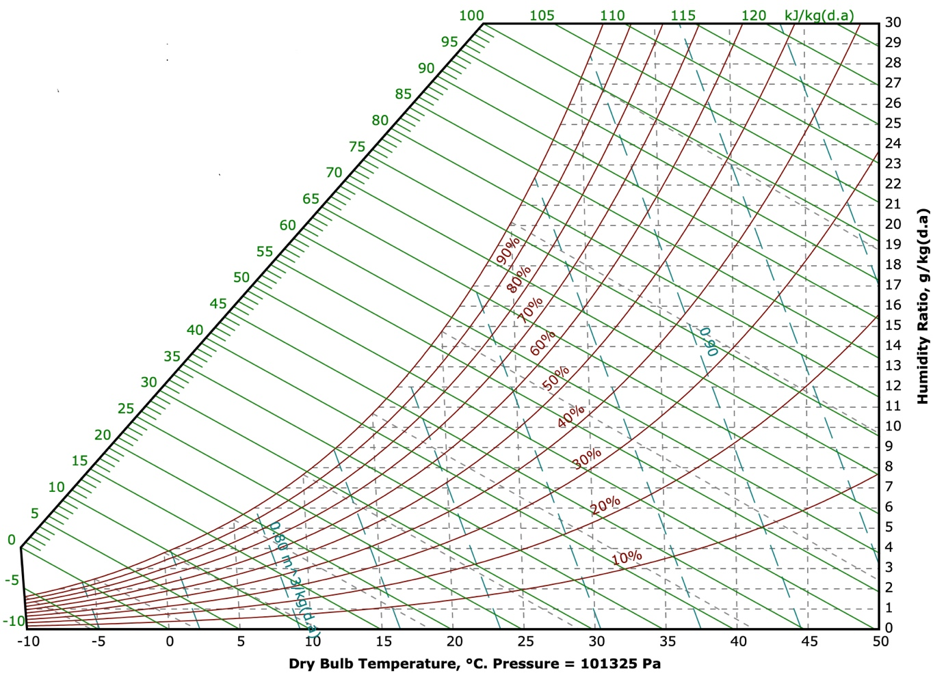
1. att. Psihrometriskā diagramma
Lai novērtētu atmosfēras gaisa spēju uzsūkt ūdeni, ērtākas izmantošanā ir psihrometriskās tabulas.
Daudzgadīgi dati par laika apstākļiem vietā, kur atrodas poligons «Cinīši», liecina par to, ka relatīvais gaisa mitrums mainās 20% līdz 100% robežās, bet gaisa temperatūra gada siltajā laikā paaugstinās līdz +30°С un vairāk. Temperatūras, relatīvā mitruma un gaisa spējas absorbēt mitrumu savstarpējā atkarība parādīta 1. tabulā attiecībā uz gaisa temperatūras vērtībām no 0°С līdz +30°С un relatīvā mitruma (RH) vērtībām no 20% līdz 100%. Temperatūras zem 0°С netiek aplūkotas, jo infiltrāts, kas par 96-98% sastāv no ūdens, varsasalt, bojājot iekārtu.

1. tabula. Gaisa spēja absorbēt mitrumu (g/m3) atkarībā no temperatūras un relatīvā mitruma:

 | AIRRELATIVEHUMIDITY
t, °C | 20% | 25% | 30% | 35% | 40% | 45% | 50% | 55% | 60% | 65% | 70% | 75% | 80% | 85% | 90% | 95% | 100%
0 | 3,9 | 3,7 | 3,4 | 3,2 | 2,9 | 2,7 | 2,5 | 2,2 | 2,0 | 1,7 | 1,5 | 1,2 | 1,0 | 0,7 | 0,5 | 0,2 | 0,0
1 | 4,2 | 3,9 | 3,6 | 3,4 | 3,1 | 2,9 | 2,6 | 2,3 | 2,1 | 1,8 | 1,6 | 1,3 | 1,0 | 0,8 | 0,5 | 0,3 | 0,0
2 | 4,5 | 4,2 | 3,9 | 3,6 | 3,4 | 3,1 | 2,8 | 2,5 | 2,2 | 2,0 | 1,7 | 1,4 | 1,1 | 0,8 | 0,6 | 0,3 | 0,0
3 | 4,8 | 4,5 | 4,2 | 3,9 | 3,6 | 3,3 | 3,0 | 2,7 | 2,4 | 2,1 | 1,8 | 1,5 | 1,2 | 0,9 | 0,6 | 0,3 | 0,0
4 | 5,1 | 4,8 | 4,5 | 4,2 | 3,8 | 3,5 | 3,2 | 2,9 | 2,6 | 2,2 | 1,9 | 1,6 | 1,3 | 1,0 | 0,6 | 0,3 | 0,0
5 | 5,4 | 5,1 | 4,8 | 4,4 | 4,1 | 3,7 | 3,4 | 3,1 | 2,7 | 2,4 | 2,0 | 1,7 | 1,4 | 1,0 | 0,7 | 0,3 | 0,0
6 | 5,8 | 5,5 | 5,1 | 4,7 | 4,4 | 4,0 | 3,7 | 3,3 | 2,9 | 2,6 | 2,2 | 1,8 | 1,5 | 1,1 | 0,7 | 0,4 | 0,0
7 | 6,2 | 5,9 | 5,5 | 5,1 | 4,7 | 4,3 | 3,9 | 3,5 | 3,1 | 2,7 | 2,3 | 2,0 | 1,6 | 1,2 | 0,8 | 0,4 | 0,0
8 | 6,6 | 6,2 | 5,8 | 5,4 | 5,0 | 4,6 | 4,2 | 3,7 | 3,3 | 2,9 | 2,5 | 2,1 | 1,7 | 1,2 | 0,8 | 0,4 | 0,0
9 | 7,0 | 6,6 | 6,2 | 5,7 | 5,3 | 4,8 | 4,4 | 4,0 | 3,5 | 3,1 | 2,6 | 2,2 | 1,8 | 1,3 | 0,9 | 0,4 | 0,0
10 | 7,5 | 7,1 | 6,6 | 6,1 | 5,6 | 5,2 | 4,7 | 4,2 | 3,8 | 3,3 | 2,8 | 2,4 | 1,9 | 1,4 | 0,9 | 0,5 | 0,0
11 | 8,0 | 7,5 | 7,0 | 6,5 | 6,0 | 5,5 | 5,0 | 4,5 | 4,0 | 3,5 | 3,0 | 2,5 | 2,0 | 1,5 | 1,0 | 0,5 | 0,0
12 | 8,6 | 8,0 | 7,5 | 7,0 | 6,4 | 5,9 | 5,4 | 4,8 | 4,3 | 3,7 | 3,2 | 2,7 | 2,1 | 1,6 | 1,1 | 0,5 | 0,0
13 | 9,1 | 8,6 | 8,0 | 7,4 | 6,8 | 6,3 | 5,7 | 5,1 | 4,6 | 4,0 | 3,4 | 2,9 | 2,3 | 1,7 | 1,1 | 0,6 | 0,0
14 | 9,7 | 9,1 | 8,5 | 7,9 | 7,3 | 6,7 | 6,1 | 5,4 | 4,8 | 4,2 | 3,6 | 3,0 | 2,4 | 1,8 | 1,2 | 0,6 | 0,0
15 | 10,3 | 9,7 | 9,0 | 8,4 | 7,7 | 7,1 | 6,5 | 5,8 | 5,2 | 4,5 | 3,9 | 3,2 | 2,6 | 1,9 | 1,3 | 0,6 | 0,0
16 | 11,0 | 10,3 | 9,6 | 8,9 | 8,2 | 7,5 | 6,9 | 6,2 | 5,5 | 4,8 | 4,1 | 3,4 | 2,7 | 2,1 | 1,4 | 0,7 | 0,0
17 | 11,6 | 10,9 | 10,2 | 9,4 | 8,7 | 8,0 | 7,3 | 6,5 | 5,8 | 5,1 | 4,4 | 3,6 | 2,9 | 2,2 | 1,5 | 0,7 | 0,0
18 | 12,3 | 11,6 | 10,8 | 10,0 | 9,2 | 8,5 | 7,7 | 6,9 | 6,2 | 5,4 | 4,6 | 3,9 | 3,1 | 2,3 | 1,5 | 0,8 | 0,0
19 | 13,0 | 12,2 | 11,4 | 10,6 | 9,8 | 9,0 | 8,2 | 7,3 | 6,5 | 5,7 | 4,9 | 4,1 | 3,3 | 2,4 | 1,6 | 0,8 | 0,0
20 | 13,8 | 13,0 | 12,1 | 11,2 | 10,4 | 9,5 | 8,7 | 7,8 | 6,9 | 6,1 | 5,2 | 4,3 | 3,5 | 2,6 | 1,7 | 0,9 | 0,0
21 | 14,7 | 13,8 | 12,9 | 12,0 | 11,0 | 10,1 | 9,2 | 8,3 | 7,4 | 6,4 | 5,5 | 4,6 | 3,7 | 2,8 | 1,8 | 0,9 | 0,0
22 | 15,6 | 14,6 | 13,7 | 12,7 | 11,7 | 10,7 | 9,8 | 8,8 | 7,8 | 6,8 | 5,9 | 4,9 | 3,9 | 2,9 | 2,0 | 1,0 | 0,0
23 | 16,5 | 15,5 | 14,4 | 13,4 | 12,4 | 11,3 | 10,3 | 9,3 | 8,2 | 7,2 | 6,2 | 5,2 | 4,1 | 3,1 | 2,1 | 1,0 | 0,0
24 | 17,4 | 16,4 | 15,3 | 14,2 | 13,1 | 12,0 | 10,9 | 9,8 | 8,7 | 7,6 | 6,5 | 5,5 | 4,4 | 3,3 | 2,2 | 1,1 | 0,0
25 | 18,5 | 17,3 | 16,2 | 15,0 | 13,9 | 12,7 | 11,6 | 10,4 | 9,2 | 8,1 | 6,9 | 5,8 | 4,6 | 3,5 | 2,3 | 1,2 | 0,0
26 | 19,5 | 18,3 | 17,1 | 15,9 | 14,6 | 13,4 | 12,2 | 11,0 | 9,8 | 8,5 | 7,3 | 6,1 | 4,9 | 3,7 | 2,4 | 1,2 | 0,0
27 | 20,6 | 19,4 | 18,1 | 16,8 | 15,5 | 14,2 | 12,9 | 11,6 | 10,3 | 9,0 | 7,7 | 6,5 | 5,2 | 3,9 | 2,6 | 1,3 | 0,0
28 | 21,8 | 20,5 | 19,1 | 17,7 | 16,4 | 15,0 | 13,7 | 12,3 | 10,9 | 9,6 | 8,2 | 6,8 | 5,5 | 4,1 | 2,7 | 1,4 | 0,0
29 | 23,0 | 21,6 | 20,2 | 18,7 | 17,3 | 15,8 | 14,4 | 13,0 | 11,5 | 10,1 | 8,6 | 7,2 | 5,8 | 4,3 | 2,9 | 1,4 | 0,0
30 | 24,3 | 22,8 | 21,3 | 19,8 | 18,2 | 16,7 | 15,2 | 13,7 | 12,2 | 10,6 | 9,1 | 7,6 | 6,1 | 4,6 | 3,0 | 1,5 | 0,0

Tabulā parādīts, kādu ūdens daudzumu var iztvaicēt 1 m³ gaisa, tātad – tas mitruma daudzums, kurš novedīs relatīvo mitrumu 1 m³ gaisa līdz 100%. Sistēmas darbs balstās uz gaisa spēju absorbēt mitrumu – sistēma rada apstākļus dabīgai ūdens iztvaikošanai gaisā.

2.2. Gaisa apmaiņa – sistēmas funkcionēšanas obligāts nosacījums:
Bez tam sistēmas funkcionēšanai nepieciešama nepārtraukta gaisa apmaiņa zonā, kur ūdens tiek padots atmosfērā. Ja gaisa apmaiņa nenotiek, gaisa relatīvais mitrums sistēmas darba zonā paaugstināsies līdz 100% un turpmāka iztvaikošana kļūs neiespējama. Gaisa apmaiņa tiek nodrošināta dabīgā veidā – ar vēju.
No gaisa temperatūras viedokļa sistēmas funkcionēšana rajonā, kur atrodas poligons “Cinīši”, iespējama laika periodā no aprīļa līdz oktobrim. Vidējais vēja ātrums periodā no aprīļa līdz oktobrim parādīts 2. tabulā:

2. tabula. Vidējais vēja ātrums iztvaicēšanas sistēmas darba mēnešos:
Mēnesis | Vidējais gaisa ātrums, m/s
Aprīlis | 4,2
Maijs | 3,9
Jūnijs | 3,8
Jūlijs | 3,6
Augusts | 3,8
Septembris | 4,2
Oktobris | 4,6
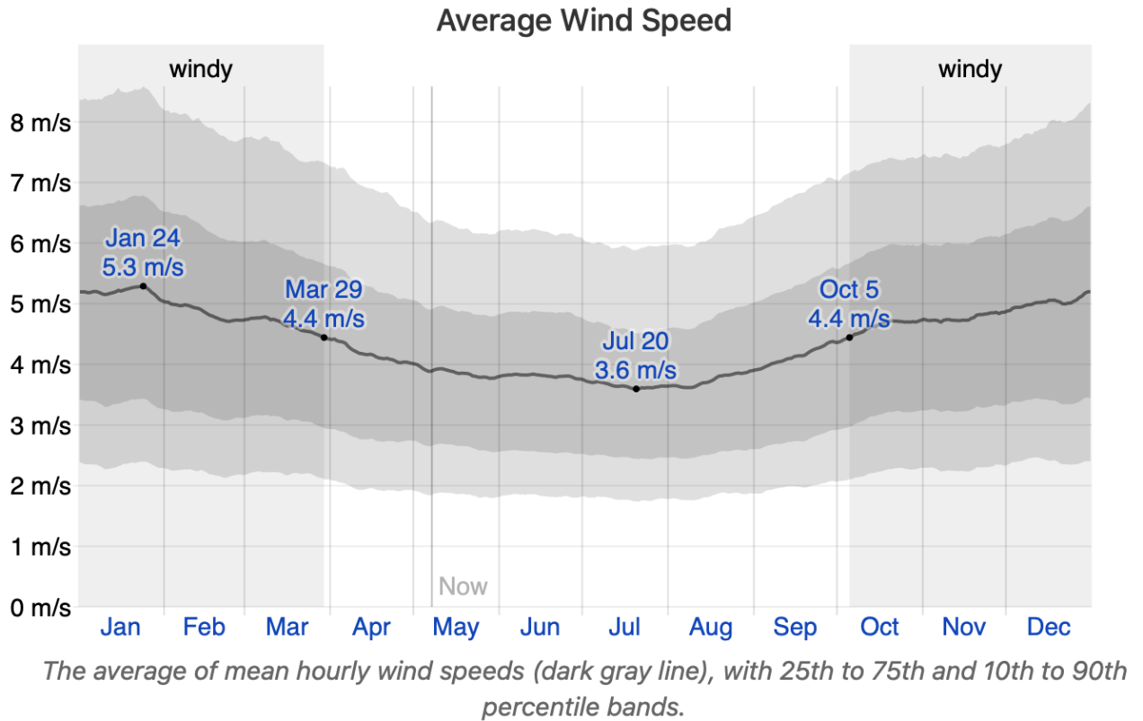
2. att. Vidējais vēja ātrums pa mēnešiem saskaņā ar datiem vietnē: https://weatherspark.com/y/91568/Average-Weather-in-Iecava-Latvia-Year-Round

Pamatojoties no 2. tab. un 2. att. norādītajiem datiem, izriet, ka laika periodā no aprīļa līdz oktobrim vidējais vēja ātrums poligona atrašanās rajonā ir 4,01 m/s un nodrošina sistēmas darbam nepieciešamo gaisa apmaiņu.

Ņemot vērā to, ka atmosfēras stāvokļa parametri, kas nosaka sistēmas spēju iztvaicēt ūdeni (infiltrātu) nav pastāvīgi un svārstās lielā diapazonā, jāparedz automātiska iztvaicēšanai padodamā ūdens (infiltrāta) daudzuma regulēšana atkarībā no sekojošajiem parametriem:
- aktuālā gaisa temperatūra;
- aktuālais gaisa relatīvais mitrums;
- vēja ātrums;
- vēja virziens.

2.3. Iztvaikošanas virsma – svarīgs sistēmas funkcionēšanas faktors:
Lai ūdens iztvaikošanai nodrošinātu iespējami labvēlīgākus apstākļus, jāizveido maksimāli liela iztvaicējamā ūdens un gaisa saskares platība.
2.4.Iztvaicējamā ūdens (infiltrāta) smalka izsmidzināšana gaisā ir iztvaicēšanas sistēmas darba pamats:
Pie kam jāņem vērā, ka, jo mazāks ir iztvaicējamā ūdens (infiltrāta) pilienu izmērs, jo lielāka ir ūdens un gaisa saskares virsma, kā arī īpatnējā siltuma plūsma starp gaisu un ūdeni.
Siltuma daudzums, ko gaiss noteiktā laika intervālā atdod tajā izkliedētajam ūdenim, ir proporcionāls ūdens un gaisa saskares virsmai pie citiem identiskiem apstākļiem.
Siltuma plūsmas no gaisa uz ūdeni pastiprināšanās paātrina tā iztvaikošanu. Siltuma pārejas no gaisa uz ūdeni virsma ir apgriezti proporcionāla pilienu izmēram. 3. tabulā norādītas 1 l ūdens iztvaikošanas virsmas vērtības atkarībā no piliena lieluma.

3. tabula. Pilienu virsma ar summāro ūdens apjomu – 1 litrs:
Pilienu diametrs, μm | Pilienu skaits 1 l ūdens | 1 l ūdens pilienu summārā virsma m².
20 | 238 732 411 111 | 300,00
30 | 70 735 529 218 | 200,00
40 | 29 841 551 389 | 150,00
50 | 15 278 874 311 | 120,00
60 | 8 841 941 152 | 100,00
70 | 5 568 102 883 | 85,71
80 | 3 730 193 924 | 75,00
90 | 2 619 834 415 | 66,67
100 | 1 909 859 289 | 60,00
120 | 1 105 242 644 | 50,00
150 | 565 884 234 | 40,00
180 | 327 479 302 | 33,33
200 | 238 732 411 | 30,00
230 | 156 970 436 | 26,09
1 l ūdens horizontālā plaknē 1 mm biezā slānī: |  | 1,00

2.5.Sistēmas galvenās sastāvdaļas:

Infiltrāta iztvaicēšanas sistēma sastāv no sekojošajiem galvenajiem mezgliem:
- rotējošs ūdens (infiltrāta) smidzinātājs;
- iegremdējams sūknis ūdens (infiltrāta) padevei uz smidzinātāju;
- filtrs lielu cieto daļiņu aizturei;
- ūdens (infiltrāta) cauruļvads;
- pagriežams balsts (strēle) ar iztvaicētāja iekārtas augstuma regulēšanas opciju;
- šķidruma caurplūdes mērītājs un skaitītājs;
- meteoroloģiskie sensori;
- sistēmas montāžas pontons;
- programmējams sistēmas vadības kontrolleris;
- spēka elektroiekārta;
- bezvadu maršrutētājs attālinātai sistēmas darba uzraudzīšanai un vadībai.

2.6.Rotējošais smidzinātājs:
Lai infiltrāta iztvaicēšanai nodrošinātu sīkus un vienmērīga izmēra pilienus, sistēmā tiek izmantots rotējošs smidzinātājs (rotary atomizer) –3. att.:

3. att. Rotējošais midzinātājs un tā darba shēma
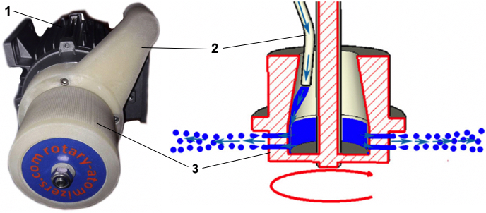

Rotējošais smidzinātājs sastāv no:
- elektrodzinēja (1);
- īscaurules infiltrāta padevei uz izsmidzinošo galviņu (2);
- rotējošas smidzinātāja galviņas (3);
Iztvaicējamais šķidrums pa īscauruli (2) tiek padots uz elektrodzinēja darbinātās (1) un lielā ātrumā rotējošās smidzinātāja galviņas (3) centru. Smidzinātāja galviņa ir dobs cilindrs ar atverēm sānu virsmās. Smidzinātāja galviņas rotācija rada centrbēdzes spēku, kas virza šķidrumu uz atverēm un caur atverēm izmet to ārpusē pilienu veidā. Pilienu izmērs un smidzinātāja galviņas caurlaides spēja ir atkarīgi no tā rotācijas ātruma. Jo lielāks rotācijas ātrums, jo sīkākus pilienus rada smidzinātājs un mazāku šķidruma daudzumu var izlaist cauri noteiktajā laika periodā.
Pilienu izmēra un caurlaides spējas atkarība no rotācijas (barošajā sprieguma) frekvences parādīta 4. att.:

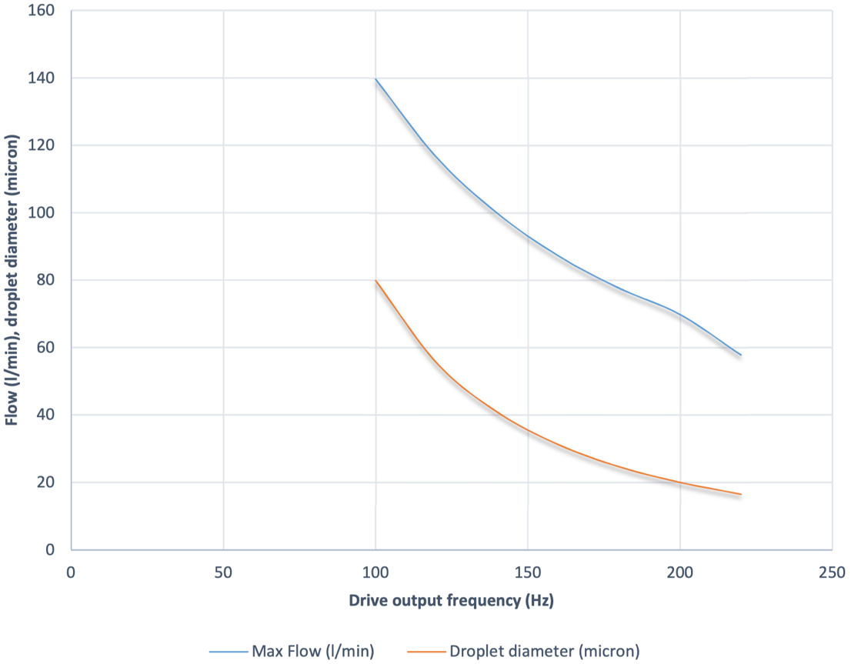
4.att. Pilienu izmērs un caurlaides spēja atkarībā no barošajā sprieguma frekvences
Rotora (rotējošajiem) smidzinātājiem ir sekojošās priekšrocības:
- relatīvi lielais atveru caurlaidības šķērsgriezums nepieļauj smidzinātāja žikleru aizsērēšanu, kas raksturīga sistēmām ar nekustīgām sprauslām ar mazu atveru šķērsgriezumu, un samazina sistēmu apkalpošanas darbietilpīgumu;
- mainot smidzinātāja rotācijas ātrumu, viegli maināms arī pilienu izmērs;
- smidzinātāja radīto pilienu izmērs ietilpst ļoti šaurā diapazonā (5. att.).

5.att. Radīto pilienu sadalījums pēc izmēra: rotējošais (pa kreisi), nekustīgā sprausla (pa labi)
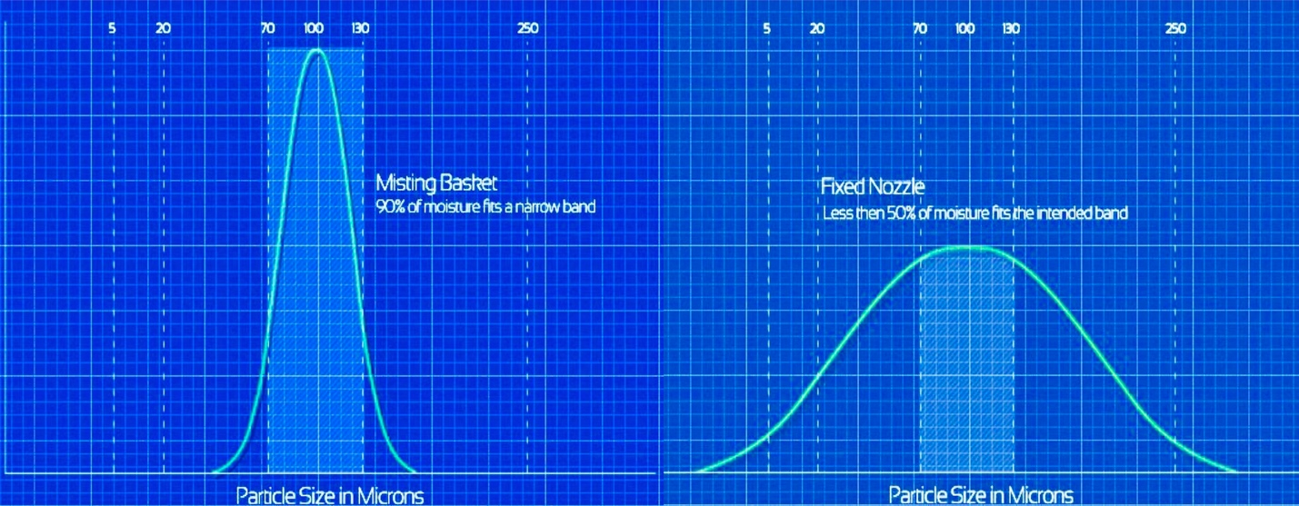

Pilienu izmēra vienveidīgums ir svarīgs, lai vadītu iztvaikošanas procesu. Piliena sākotnējais diametrs ietekmē piliena vertikālā kritiena ātrumu un tā iztvaikošanas laiku. Tādā veidā piliena izmērs ietekmē tālumu, kādā vējš pa gaisu pārnes izsmidzinātā infiltrāta pilienus. Pilienu krišanas ātrums smaguma spēka ietekmē atkarībā no piliena sākotnējā izmēra parādīts 4. tabulā:

4. tabula. Piliena krišanas ātrums atkarībā no tā sākotnējā diametra:
Piliena diametrs, μm | Krišanas ātrums, m/s
20 | 0,012
30 | 0,026
40 | 0,045
50 | 0,069
60 | 0,097
70 | 0,128
80 | 0,162
90 | 0,198
100 | 0,237
120 | 0,324
150 | 0,455
180 | 0,597
200 | 0,692
230 | 0,840

Piliena iztvaikošanas ātrums ir atkarīgs no tā sākotnējā diametra, gaisa temperatūras un relatīvā mitruma. 35 μm liela sākotnējā diametra piliena pastāvēšanas laiks parādīts 5. tabulā, 100 μm liela sākotnējā diametra piliena iztvaikošanas laiks parādīts 6. tabulā:

5. tabula. 35μm liela sākotnējā diametra piliena iztvaikošanas laiks atkarībā no gaisa temperatūras un relatīvā mitruma
t, °C | Gaisa relatīvais mitrums (RH)
 | 25% | 30% | 35% | 40% | 45% | 50% | 55% | 60% | 65% | 70% | 75% | 80% | 85% | 90% | 95%
5 | 3,1 | 3,3 | 3,6 | 3,9 | 4,3 | 4,8 | 5,3 | 5,9 | 6,8 | 8,0 | 9,6 | 12,2 | 16,1 | 51,0 | 509,7
10 | 2,5 | 2,7 | 2,9 | 3,2 | 3,6 | 4,0 | 4,5 | 5,2 | 6,1 | 7,2 | 9,0 | 13,0 | 17,4 | 30,6 | 152,9
15 | 2,0 | 2,2 | 2,4 | 2,6 | 2,8 | 3,1 | 3,6 | 4,0 | 4,6 | 5,5 | 6,6 | 8,0 | 10,9 | 17,0 | 34,0
20 | 1,7 | 1,8 | 2,0 | 2,2 | 2,4 | 2,7 | 3,0 | 3,4 | 3,9 | 4,6 | 5,7 | 7,0 | 9,6 | 13,9 | 30,6
25 | 1,4 | 1,6 | 1,7 | 1,9 | 2,1 | 2,3 | 2,6 | 2,9 | 3,4 | 4,0 | 4,9 | 6,1 | 8,5 | 12,7 | 25,5
30 | 1,2 | 1,4 | 1,5 | 1,6 | 1,8 | 2,0 | 2,3 | 2,6 | 3,0 | 3,6 | 4,4 | 5,7 | 7,6 | 10,9 | 25,5
35 | 1,1 | 1,2 | 1,3 | 1,5 | 1,6 | 1,8 | 2,0 | 2,4 | 2,7 | 3,2 | 4,0 | 4,9 | 7,0 | 10,2 | 19,1

6. tabula. 100 μm liela sākotnējā diametra piliena iztvaikošanas laiks atkarībā no gaisa temperatūras un relatīvā mitruma
t, °C | Gaisa relatīvais mitrums (RH)
 | 25% | 30% | 35% | 40% | 45% | 50% | 55% | 60% | 65% | 70% | 75% | 80% | 85% | 90% | 95%
5 | 25,2 | 27,1 | 29,4 | 31,9 | 35,0 | 38,9 | 43,0 | 48,0 | 55,5 | 65,7 | 78,0 | 99,9 | 131,4 | 416,1 | 4161,0
10 | 20,5 | 22,1 | 24,0 | 26,4 | 29,2 | 32,7 | 36,7 | 42,3 | 49,7 | 59,2 | 73,4 | 105,8 | 141,9 | 249,7 | 1248,3
15 | 16,5 | 17,8 | 19,4 | 21,1 | 23,2 | 25,0 | 29,0 | 32,8 | 37,8 | 44,6 | 54,3 | 65,7 | 89,2 | 138,7 | 277,4
20 | 13,7 | 14,9 | 16,2 | 17,8 | 19,5 | 21,9 | 24,5 | 27,7 | 32,0 | 37,8 | 46,2 | 56,7 | 78,0 | 113,5 | 249,7
25 | 11,8 | 12,7 | 13,9 | 15,2 | 16,9 | 18,6 | 21,2 | 24,0 | 27,7 | 32,8 | 40,3 | 49,9 | 69,3 | 104,0 | 208,0
30 | 10,1 | 11,0 | 12,2 | 13,4 | 14,9 | 16,6 | 18,6 | 21,2 | 24,5 | 29,0 | 35,7 | 46,2 | 62,4 | 89,2 | 208,0
35 | 9,0 | 9,9 | 10,9 | 11,9 | 13,1 | 14,7 | 16,6 | 19,2 | 22,3 | 26,0 | 32,8 | 40,3 | 56,7 | 83,2 | 156,0

4., 5. un 6. tabulās redzams, ka vēja pilienu pārnešanas spējas ierobežošanas uzdevuma risinājums ir līdzsvara atrašana starp piliena iztvaikošanas laiku un tā vertikālā kritiena ātrumu:
- lieli pilieni ātri krīt un tos vējš tālu neaiznesīs;
- lieli pilieni iztvaiko lēnām un var neiztvaikojuši nosēsties uz virsmas;
- sīki pilieni krīt lēnām un vējš tos aiznesīs tālāk nekā lielos;
- tai pat laikā maza piliena iztvaikošanas ātrums ir lielāks un attiecīgi laiks, kurā vējš to var pārnest, ir īsāks.

Katram vēja virzienam un ātrumam, gaisa mitrumam un temperatūrai pastāv savs optimālais piliena izmērs.
Pilienu izmēra operatīvu regulēšanu var nodrošināt tikai rotējošs smidzinātājs, kura elektrodzinējs tiek barots caur frekvenču pārveidotāju (variable frequency drive – VFD).

Sistēma darbā izmanto aktuālo atmosfēras stāvokli – gaisa temperatūru, relatīvo mitrumu < 100%, kas ļauj veikt iztvaicēšanu, un vēju kā gaisa apmaiņas nodrošināšanas faktoru. Tas nosaka mazo enerģijas patēriņu iztvaicēšanai, sistēmai darbojoties. Vienlaicīgi šie divi sistēmas darbu nosakošie faktori uzliekt arī sekojošos ierobežojumus:
- nav ieteicams veikt darbu pie negatīvas temperatūras;
- sistēmas zemā efektivitāte pie augsta gaisa relatīvā mitruma;
- sistēmas zemā efektivitāte bezvēja apstākļos.

Pateicoties iespējai operatīvi mainīt smidzinātāja radīto pilienu izmēru, pastāv iespēja izmantot infiltrāta iztvaicēšanas sistēmu infiltrāta aerācijai dīķī. Sistēma var automātiski pāriet aerācijas režīmā tajos gadījumos, kad atmosfēras apstākļi ir nelabvēlīgi iztvaicēšanai.

Sistēmā izmantotajam rotējošajam smidzinātājam ir sekojoši galvenie parametri:

barošana: 3 fāžu, 400 V;
barošanas strāvas maksimālā frekvence: 200 Hz;
maksimālā patērējamā jauda: 4,4 kW;
maksimālais rotācijas ātrums pie barošanas frekvences 200 Hz: 11.850 RPM;
maksimālais šķidruma plūsmas ātrums pie maksimālā rotācijas ātruma: 70 l/min;
90% pilienu izmērs pie maksimālā rotācijas ātruma: 20 μm.

2.7.Iegremdējamais sūknis:
Infiltrāta padevei no infiltrātā akas uz rotējošo smidzinātāju kalpo iegremdējamais sūknis. Sūknis uzstādīts uz peldoša pamatni tādā veidā, lai sūkņa korpuss nepārtraukti atrastos zem infiltrāta līmeņa dīķī. Tas nepieciešams gan infiltrāta nepārtrauktai iesūkšanai sūknī, gan sūkņa dzesēšanai.
Sūknis LKS-1102SE ir centrbēdzes tipa, tā atrašanās zem dīķa ūdens virsmas atbrīvo no nepieciešamības piepildīt sūkni pirms tā palaišanas (tas vienmēr ir piepildīts ar ūdeni un gatavs darbam).

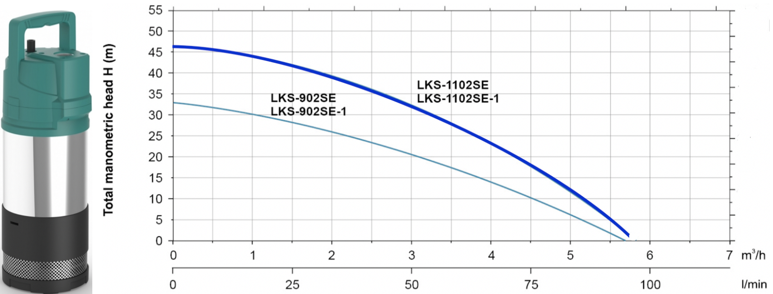
6. att. Iegremdējamais sūknis LKS-1102 SE un tā raksturojums

Iegremdējamais sūknis izvēlēts tā, lai pie galviņas uzstādīšanas 3,5 m augstumā s un sistēmas (cauruļvadu un to savienojumu, filtra, ūdens caurplūdes mērītāja un skaitītāja) nominālās hidrauliskās pretestības tiktu nodrošināta padeve uz izsmidzināšanas galviņu 70 l/min. apjomā.

Infiltrāta padeves uz smidzinātāju regulēšana tiek veikta, mainot sūkņa elektrodzinēja rotācijas ātrumu, izmantojot barošanas frekvences pārveidotāju (variable frequency drive – VFD).

Sistēmā izmantotajam iegremdējamajam sūknim ir sekojoši galvenie parametri:
barošana: 1 fāze, 230 V;
barošanas strāvas frekvence*: 18-50 Hz;
maksimālā patērējamā jauda: 1,1 kW;
maksimālā padeve*: 70 l/min.
*- infiltrāta iztvaicēšanas sistēmas sastāvā.

2.8.Cieto daļiņu filtrs:
Ņemot vērā to, ka infiltrāts ir ūdens, kam raksturīgs augsts piesārņojuma līmenis, cita starpā arī ar cietām daļiņām, sistēmā paredzēts mehānisks filtrs uz smidzinātāju padodamā infiltrāta attīrīšanai.
7. att. Filtrs
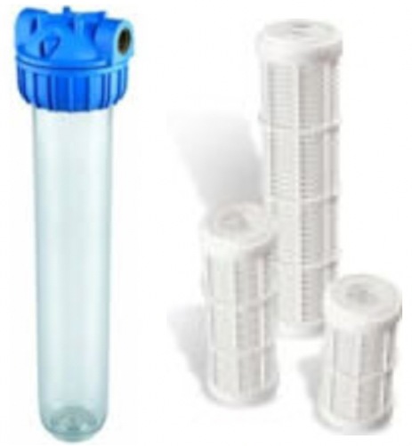
Tiek izmantots standarta sadzīves filtrs kolbā ar izmēru 20’ un atkārtotās lietošanas (skalojams) kaprona sieta filtrējošs elements ar filtrēšanas tīrību 430 μm (7. att.). No kaprona sieta izgatavota un plastmasas karkasā ievietota filtrējošā elementa un filtra ar plastmasas korpusu izmantošanu nosaka infiltrāta augstā korozijas aktivitāte.

Pirms filtra padeves cauruļvadā uzstādīts manuāli regulējams brīvplūdes vārsts. Šis vārsts izlaiž daļu šķidruma, kas tiek padots uz filtru, atpakaļ akī. Tas tiek darīts nolūkā pasargāt sūkni no darba, nepatērējot šķidrumu. Šāda situācija var rasties gadījumā, ja filtrs aizsērē līdz necaurlaidības līmenim. Montējot sistēmu, brīvplūdes vārsta atvēruma pakāpe tiek iestatīta tās regulēšanas gaitā un turpmāk netiek mainīta.
Filtra aizsērēšanas gadījumā jādemontē korpuss un filtrējošais elements un tie jāizskalo – filtrs tiek skalots ar atgriezenisku ūdens plūsmu.
Filtrs ir uzmontēts uz kronšteina, kas tiek piestiprināts pie pontona klāja.

2.9.Ūdens (infiltrāta) cauruļvadi:
Sistēmas cauruļvadi ir izgatavoti no lokanām armētām PVC caurulēm ar iekšējo diametru – 25mm. Šādi cauruļvadi ir korozijizturīgi, tiem ir gluda iekšējā virsma un pazemināta hidrauliskā pretestība.
8. att. Ātri iejaucamie savienojumi CamLock
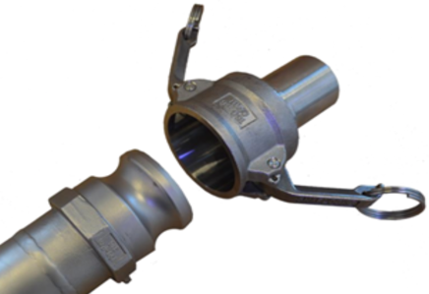
Sistēmas cauruļvadu savienojumi izveidojami, izmantojot ātri izjaucamos CamLock tipa savienotājelementus. Šādi savienotājelementi ļauj savienot un atvienot cauruļvadus, neizmantojot instrumentus, kas ir svarīgi, veicot sistēmas apkopi, konservāciju vai montāžu/demontāžu.

2.10.Pagriežamais balsts (strēle) ar smidzinātāja augstuma regulēšanas opciju:
Strēle (9. att.) paredzēta smidzinātāja montāžai un nodrošina tā noteiktu stāvokli attiecībā pret dīķa virsmu. Strēles konstrukcija ļauj veikt tās pagriešanu nolūkā izvietot smidzinātāju virs klāja smidzinātāja montāžas/demontāžas un apkopes laikā. Strēle tiek pagriezta ar cilvēka muskuļu spēku.
Strēles pacelšanas un nolaišanas mehānisms aprīkots ar rokas vinču ar kaprona lenti (tā nerūsē). Pārējās strēles detaļas izgatavotas no tērauda un pārklātas ar poliuretāna krāsu vai ir cinkotas (vinča).
Strēles nolaišana var būt nepieciešama, montējot/demontējot smidzinātāju un veicot tā apkopi. Bez tam iekārtas augstuma maiņu var izmantot, lai ierobežotu vēja spēju pārnest pilienus – smidzinātāju var nolaist zemāk par dīķa krastu līmeni. Jāņem vērā, ka vējš, kā norādīts iepriekš, ir nepieciešams gaisa apmaiņai. Tādēļ smidzinātāja novietošana zonā ar pavājinātu vēju (zemāk par dīķa krastu līmeni) var izraisīt nepieciešamību pārregulēt sistēmu.
Veicot montāžu, sistēma tiek noregulēta uz smidzinātāja augstumu virs virsmas - 3.0-3.5m.

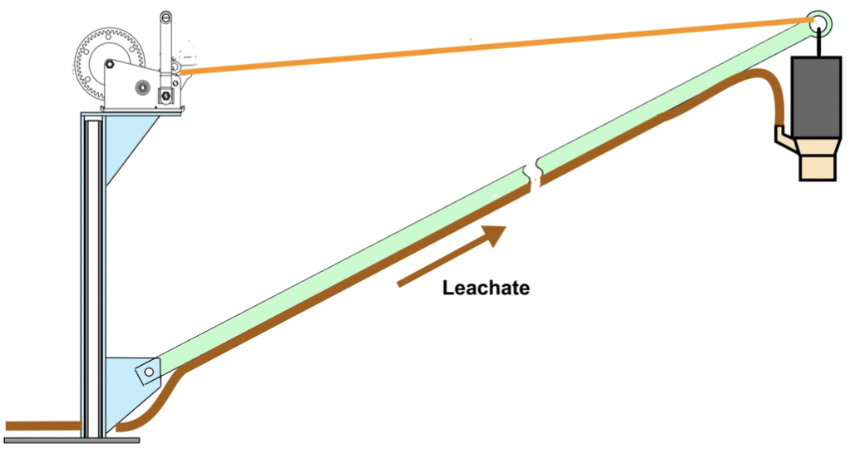
9. att. Pagriežamais balsts rotējošā smidzinātāja montāžai (ar smidzinātāju).

2.11.Šķidruma caurlaides mērītājs un skaitītājs:
Uz cauruļvada, kas padod infiltrātu uz smidzinātāju, aiz filtra viens aiz otra uzmontēti ūdens plūsmas caurlaides mērītājs un skaitītājs.
Plūsmas caurlaides mērītājs paredzēts operatīvai uz smidzinātāju padodamā šķidruma mērīšanai un tā signālus nolasa vadības kontrolleris. Šī ierīce nepieciešama infiltrāta padeves sūkņa darba precīzai un operatīvai regulēšanai, bez tam tā vienlaicīgi kalpo kā atgriezeniskā saite ar vadības bloku.
Ūdens mehāniskais skaitītājs paredzēts visa sistēmas darba laikā uz smidzinātāju padotā infiltrāta energoneatkarīgai uzskaitei. Tas nepieciešams rādījumu nolasīšanai un uzskaitei neatkarīgi no iztvaicēšanas sistēmas elektroniskā vadības bloka.
Ūdens plūsmas caurlaides mērītājs un skaitītājs uzmontēti uz viena kronšteina kopā ar infiltrāta attīrīšanas mehānisko filtru.

2.12.Meteoroloģiskie sensori:
Kā minēts iepriekš, sistēma savā darbā automātiski pielāgojas aktuālajiem meteoroloģiskajiem apstākļiem, mainot uz smidzinātāju virzāmo šķidruma plūsmu un tā rotācijas ātrumu.
Atmosfēras stāvokļa datu nolasīšanai sistēma aprīkota ar sekojošajiem meteoroloģiskajiem sensoriem:
- gaisa temperatūras sensors;
- gaisa relatīvā mitruma sensors;
- vēja ātruma sensors (anemometrs);
- vēja virziena sensors.
Sensoru uzmontēti uz masta, kas atrodas sistēmas vadības bloka tuvumā.
Sistēmas vadības bloks nepārtraukti nolasa šo sensoru rādījumus un maina izsmidzināšanas parametrus atbilstoši tā brīža laika apstākļiem.

2.13.Vadības un komutācijas bloks:

Vadības un komutācijas bloks ietver:
- sistēmas vadības elektronisko bloku;
- divus frekvenču pārveidotājus smidzinātāja un sūkņa dzinēju barošanai;
- barošanas bloku 24V DC vājstrāvas ķēžu barošanai;
- automātiskos drošības elektroslēdžus;
- spēka un vājstrāvas ķēžu montāžas elementus;
- bezvadu 4G/LTE maršrutētāju attālinātajai uzraudzībai un vadībai.
Vadības un komutācijas bloks ir ievietots tērauda elektromontāžas skapī ar aizsardzības pakāpi IP66.
Vadības un komutācijas bloka ievadi:
- barošanas ievads - 3 fāžu 380V 50Hz;
- caurlaides mērītāja signāla ievads;
- gaisa temperatūras sensora signāla ievads;
- gaisa relatīvā mitruma sensora signāla ievads;
- vēja ātruma sensora (anemometra) signāla ievads;
- vēja virziena sensora signāla ievads.
Vadības un komutācijas bloka izvadi:
- sūkņa elektrodzinēja barošana;
- smidzinātāja elektrodzinēja barošana.
Bez tam vadības un komutācijas blokā uzstādītajam maršrutētājam ir pieslēgums ārējai vērstajai antenai.

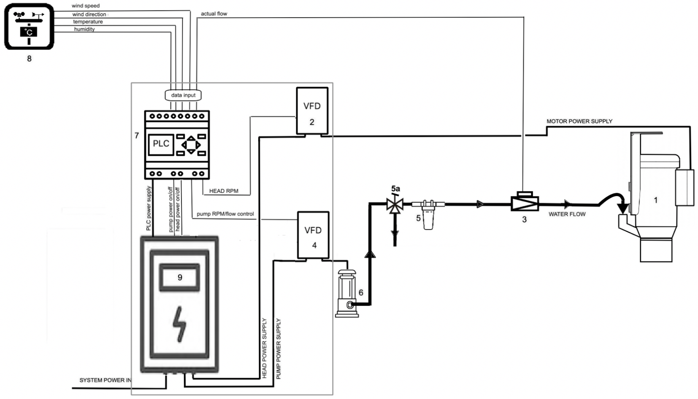
10. att. Infiltrāta iztvaicēšanas sistēmas uzbūves shēma

1- | Rotējošais smidzinātājs | 5а- | Brīvplūdes vārsts
2- | Smidzinātāja barošanas frekvences pārveidotājs | 6- | Sūknis infiltrāta padevei uz smidzinātāju
3- | Caurlaides mērītājs | 7- | Vadības elektroniskais bloks (kontrolleris)
4- | Sūkņa barošanas frekvences pārveidotājs | 8- | Meteoroloģiskie sensori
5- | Infiltrāta attīrīšanas filtrs

  - Sistēmas darbības apraksts:

Pēc ieslēgšanas sistēma, pamatojoties uz meteoroloģisko sensoru rādījumiem, aprēķina to ūdens daudzumu, ko šajā brīdī iespējams iztvaicēt pie šā brīža gaisa temperatūras un mitruma, kā arī smidzinātāja zonā gaisa apmaiņu nodrošinošā vēja ātruma. Aprēķins tiek veikts, pamatojoties uz iepriekš kontrollera atmiņā ievadītām tabulām, kas ir šā apraksta 1. tabulas modifikācija.
Ja uz iztvaicētāju padodamās šķidruma plūsmas aprēķinātā vērtība ir mazāka par iepriekš iestatīto minimālo vērtību, sistēma pāriet uz gaidīšanas režīmu.
Ja uz iztvaicētāju padodamās šķidruma plūsmas aprēķinātā vērtība ir lielāka par iepriekš iestatīto vērtību, sistēma tiek palaista iztvaicēšanas režīmā.

Iepriekš iestatītā aprēķinātās plūsmas vērtība, pie kuras sistēma pārslēdzas no gaidīšanas režīma uz iztvaicēšanas režīmu un otrādi, tiek iestatīta manuāli, izmantojot vadības bloku, vai attālināti. Šis vērtības iespējams mainīt, neapstādinot sistēmu.

2.15.Gaidīšanas režīms:
Šajā režīmā darbojas vadības bloks un ar to saistītie meteoroloģiskie sensori. Kamēr laika apstākļi neļauj efektīvi iztvaikot infiltrātu, sūkņa un smidzinātāja dzinēji ir izslēgti.

2.16.Iztvaicēšanas režīms:
Šajā režīmā smidzinātājs rotē ar ātrumu, kas nodrošina sīku pilienu veidošanos, kam ir liela iztvaikošanas virsma.
Infiltrāta plūsmas ātrumu uz smidzinātāju nosaka vadības bloks katrā sistēmas darba brīdī, pamatojoties uz temperatūras, mitruma, vēja ātruma sensoru rādījumiem. Plūsma tiek regulēta, mainot sūkņa barošanas strāvas frekvenci. Strāvas frekvences izmaiņas izraisa sūkņa ražīguma izmaiņas.

Rotācijas ātrums iztvaicēšanas režīmā tiek noregulēts manuāli, izmantojot vadības bloku, vai attālināti. Šo vērtību iespējams mainīt, neapstādinot sistēmu.
Pastāv iespēja ieprogrammēt dažādus smidzinātāja rotācijas ātrumus un, attiecīgi, dažādus pilienu izmērus kādiem īpašiem atmosfēras apstākļiem atkarībā no temperatūras, mitruma un vēja. Šai nolūkā nepieciešams mainīt vadības bloka programmatūru, bet to nevar veikt, neapstādinot sistēmu, vai attālināti.

Infiltrāta padevi tās automātiskās regulēšanas sistēmā var koriģēt, pielietojot korekcijas koeficientu, kas tiek ievadīts no vadības bloka vai attālināti. To veicot, proporcionāli mainītajam korekcijas koeficientam mainīsies padeve visā gaisa temperatūras un mitruma, kā arī vēja ātruma diapazonā. Šis koeficients paredzēts sistēmas precīzai pieregulēšanai tās ekspluatācijas gaitā.

Izmēģinājuma ekspluatācijas gaitā tika konstatēts, ka iztvaicēšanas režīmā smidzinātāja dzinēju barojošās strāvas optimālā frekvence ir 150Hz, pie šīs pie strāvas frekvences, 150 Hz, pilienu vairuma izmērs ir aptuveni 35 μm.

2.17.Smalkās režīms:
Šis režīms paredzēts sistēmas darbam pie vēja ātruma, kas mazāks par pieprogrammēto robežvērtību, augstas gaisa temperatūras un zema relatīvā mitruma.
Šajā režīmā smidzinātāja dzinēju barojošās strāvas frekvence paaugstinās līdz 200 Hz, bet pilienu izmērs samazinās līdz 20 μm. Plūsma uz smidzinātāju tiek noregulēta tāda, kāda tā būtu pie aktuālās temperatūras, mitruma un sliekšņa vērtības vēja.
Izmēģinājuma ekspluatācijas gaitā tika izvēlēti sekojošie iestatījumi:
vēja ātruma sliekšņa vērtība - 2 m/s;
gaisa temperatūras sliekšņa vērtība - 25°С;
gaisa relatīvā mitruma sliekšņa vērtība – 50%.
Vienlaicīgi temperatūrai paaugstinoties līdz sliekšņa vērtībai un relatīvajam mitrumam pazeminoties zemāk par sliekšņa vērtību pie vēja, kura ātrums mazāks par 2 m/s, ieslēgsies smalkās režīms. Ja viena no vērtībām (temperatūra vai mitrums) neatbilst smalkās režīma iestātijumām, tad, aprēķinātajai plūsmai pazeminoties zemāk par iepriekš iestatīto vērtību, gaidīšanas režīms ieslēdzas atbilstoši 4.1.p.

Smalkās režīms gaisa apmaiņai izmanto nevis vēju, bet gan gaisa konvekciju. Kā zināms, ar ūdens tvaikiem piesātināta gaisa īpatnējā masa (blīvums) ir mazāks nekā sausa gaisa īpatnējā masa. Tādā veidā smidzinātāja samitrinātais gaiss celsies augšup, bet iztvaicēšanas zonā ap smidzinātāju ieplūdīs sausāks gaiss. Ņemot vērā to, ka precīzi mainīt šo konvekcijas plūsmu ātrumu un to izraisīto gaisa apmaiņu infiltrāta iztvaicēšanas sistēmas ietvaros nav iespējams, šā režīma iestatījumi izvēlēti empīriski, pamatojoties uz vizuālajiem novērojumiem izmēģinājuma ekspluatācijas gaitā.

2.18.Sistēmas apstādināšana pie maksimālā vēja ātruma:
Sistēmā paredzēta iespēja apstādināt sistēmu, ja vējš sasniedz maksimālo iepriekš iestatīto vērtību. Ja vēja vidējais ātrums 3 minūtes ilgi pārsniegs iestatīto vērtību, infiltrāta padeve uz smidzinātāju tiks pārtraukta, ja vēja vidējais ātrums 10 minūtes ilgi pārsniegs iestatīto vērtību, atslēgsies smidzinātāja dzinējs un sūknis.
Maksimālā vēja ātruma vērtību, kā arī gaidīšanas laiku var mainīt, tikai mainot vadības bloka programmatūru, neapstādinot sistēmu un attālināti to mainīt nav iespējams.

2.19.Sistēmas izvietojums:

Sistēmu paredzēts izvietot pie poligona «Cinīši» infiltrātu dīķa netālu no infiltrātā sistēmas akas un elektroapgādes skapja.

11. att. Sistēmas izvietojuma shēma
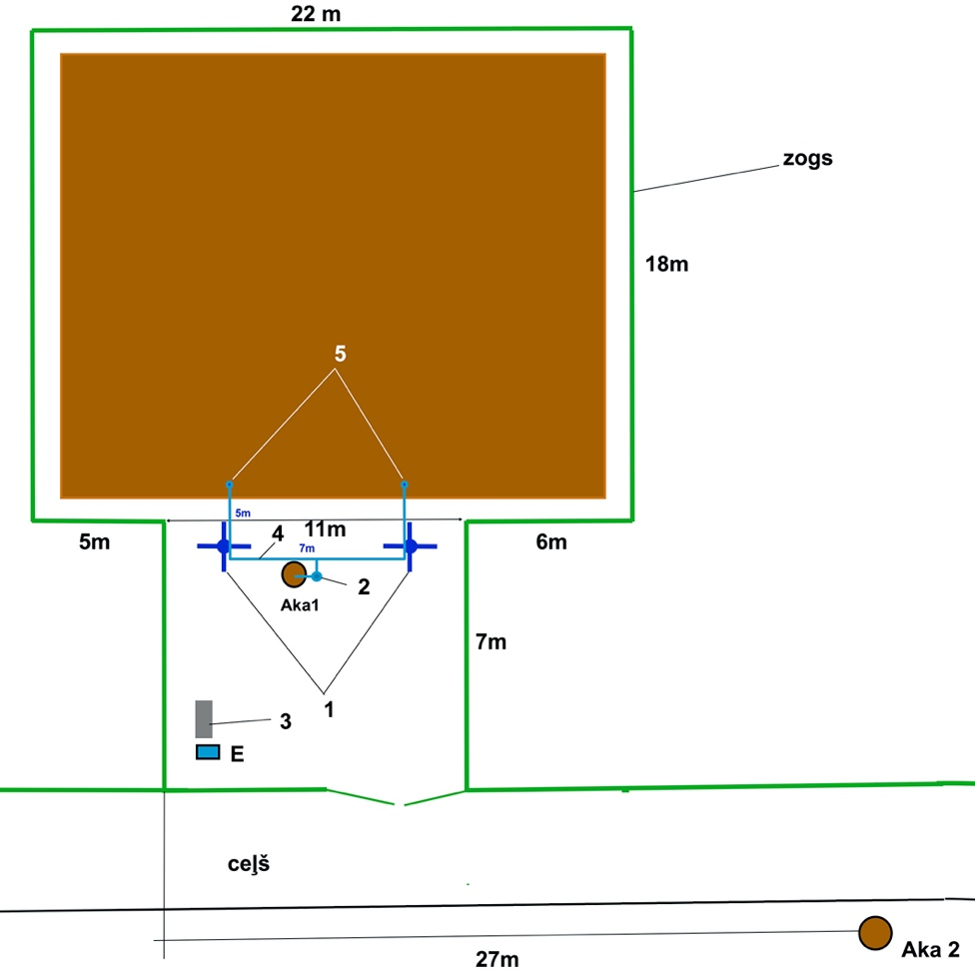
1 - Smidzinātāja balsti
2 - Sūknis un filtrs
3 - Vadības un komutācijas bloks
4 - Cauruļvadi
5 – Smidzinātāji
E - elektroapgādes skapis
Aka1 – infiltrāta aka
Aka2 - infiltrāta aka

  - Gaisa piesārņojuma novērtēšana:
Maksimālu iztvaikošanu var sasniegt karstā dienā ar zemu mitrumu un mērenu vēju. Karstākā diena 2018. gada vasarā poligona “XXXX” apkaimē bija 9. augustā. 2018. gada. 9. augustā plkst. 15.50 tika reģistrēti šādi laika apstākļi:
- temperatūra: + 33 ° C;
- relatīvais mitrums: 26%;
- vēja ātrums: 7,2 m / s.
Balstoties uz iztvaicētāja matemātisko modelēšanu šādiem laika apstākļiem, galvenie iztvaikošanas procesa parametri ir:
- Teorētiskā infiltrāta plūsma caur smidzinātāju: 126,8 l / min;
- Infiltrāta sūkņa maksimālā plūsma: 70 l / min;
- Gaisa plūsma pāri smidzināšanas zonai: 4320 m3 / min
- Maksimālā infiltrāta plūsma uz 1 m3 gaisa: 0,016 l.
2.21.Infiltrāta analīzes rādītāji:
Parametrs | Mērvienība | Infiltrāts
 |  | 03.2019. | 07.2019. | 10.2019 | 12.2019. | Vidēji
Ph |  | 8,40 | 8,01 | 8,07 | 8,20 | 8,17
elektrovadītspēja | mS/cm | 37570 | 13840 | 14160 | 12400 | 19493
Sausne | mg/l | 11000 |  | 9570 |  | 10285
SO₄⁻² | mg/l | 680 |  | 85,7 |  | 383
Cl | mg/l | 2130 | 2940 | 3400 | 1820 | 2573
N_{kop} | mg/l | 1260 | 720 | 810 | 1040 | 958
P_{kop} | mg/l | 17,6 | 16,1 | 18,7 | 12,1 | 16,1
ĶSP | mg/l | 4500 | 2100 | 2900 | 3100 | 3150
BSP₅ | mg/l | 340 |  | 90,3 |  | 215
N-NH₄ | mg/l | 1120 |  | 802 |  | 961
N-NO₂ | mg/l | 0,033 |  | <0,001 |  | 0,017
N-NO₃ | mg/l | 5,40 |  | <0,01 |  | 5,40
Fe | mg/l | 11,4 |  | 10,7 |  | 11,1
Mn | µg/l | 410 |  | 290 |  | 350
Zn | µg/l | 1020 |  | 84 |  | 552
Cu | µg/l | 860 |  | 6,9 |  | 433
Cr | µg/l | 170 |  | 8,9 |  | 89
Pb | µg/l | 14,4 |  | 4,7 |  | 9,6
Hg | µg/l | 0,82 |  | <0,1 |  | 0,41
Co | µg/l | 26 |  | 2,1 |  | 14,1
Cd | µg/l | 2,3 |  | <0,1 |  | 1,15
PO | mg/l | 1680 |  | 927 |  | 1304
Fenolu indekss | mg/l | 0,26 |  | 0,044 |  | 0,15
Naftas produkti | mg/l | 0,026 |  | 0,12 |  | 0,073
B | mg/l | 5,6 |  | 410 |  | 207,8
Novērtējumu labāk veic pēc parametru vidējām vērtībām dažādos laikos veikto analīžu rezultātiem lielas atšķirības dēl.

2.22.Kas notiek ar iepriekšminētajiem piesārņotājiem, iztvaicējot ūdeni:
Izskalojums par 97% ir ūdens. Kas notiek, kad iztvaiko ūdens:
Metāli (katjoni šķīdumā) reaģēs ar sulfātu, hlorīdu, hidrokarbonātu joniem un radīs atbilstošo skābju sāļus. Sāļi ir сietas vielas, kas nokritīs uz zemi.
Bors reaģēs ar metāliem un skābekli, iegūstot borātus - cietas vielas, kas nokritīsies uz zemi.
Amonjaks - var reaģēt ar sulfāta jonu iegūto amonjaka sulfātu (NH₄)₂SO₄, kas ir cieta viela un nokrist.
Amonjaka sulfāts ir plaši pazīstams kā mēslojums un pārtikas rūpniecībā tiek izmantots arī kā E517 uztura bagātinātājs, NaCl sāla vietā. Tas ir drošs cilvēkiem. Arī amonjaks var reaģēt ar hloru (Cl), iegūstot amonjaka hlorīdu, kas ir cieta viela un ir labi pazīstams kā mēslojums un ko izmanto arī kā E510 uztura bagātinātāju. Tas ir drošs cilvēkiem.
Teorētiski amonjaks var arī reaģēt ar hidrokarbonātu, iegūstot amonjaka gāzi NH₃, kas ir toksiska. Bet, ņemot vērā augsto Cl⁻ ionu līmeni, visi NH4⁺ tiks pilnībā patērēti, reaģējot starp tiem, un NH3 neparādīsies gaisā.
Sulfāts - reaģēs ar metāliem un amonjaku, veidojot cietās vielas.
Hlors - reaģēs ar metāliem un amonjaku, veidojot cietās vielas. Gāzveida Cl₂ izskatās neiespējami.
Svins (Pb) - saskaņā ar 5. pielikumu “MK noteikumi Nr.1290“ Noteikumi par gaisa kvalitāti” maksimālā pieļaujamā Pb koncentrācija gaisā ir 0,5 µg/m³. Izsmidzinot 0,016 l infiltrāta, gaiss tiek piesārņots par 0,15 µg / m3, kas ir vairāk nekā 3 reizes zemāks par pieļaujamo līmeni.
Kadmijs (Cd) - saskaņā ar 9. pielikumu “MK noteikumi Nr.1290“ Noteikumi par gaisa kvalitāti ”” maksimālā pieļaujamā Cd koncentrācija gaisā ir 5 ng/ m³. Izsmidzinot 0,016 l infiltrāta, piesārņo gaisu par 18,5 ng/m³, bet balsoties kas uz 10.2019 analīzi, kur Cd saturs reģistrēts mazāk nekā 0,1 µg/l izsmidzinot 0,016 l infiltrāta, piesārņo gaisu mazāk nekā par 1,6 ng/m³ ir vairāk nekā 3 reizes zemāks par pieļaujamo līmeni.
Dzīvsudrabs (Hg) - saskaņā ar 9. pielikumu “MK noteikumi Nr.1290“ Noteikumi par gaisa kvalitāti ”” maksimālā pieļaujamā Hg koncentrācija gaisā ir 1 µg/m3. Izsmidzinot 0,016 l infiltrāta, gaiss tiek piesārņots par 0,0066 µg / m3, kas ir 152 reizes zemāks par pieļaujamo līmeni.
Iepriekš minēto piesārņotāju koncentrāciju aprēķina smidzināšanas zonā, kas ir 5 m ap iztvaicētāju. Šī zona tiks novietota slēgta teritorijā. Sistēmas darbības laikā cilvēku drošības apsvērumu dēļ ir stingri aizliegta pieeja iztvaicētāja miglas zonai. Balstoties uz iztvaicētāja ievietošanu sistēmas darbības laikā, cilvēki nevar būt tuvāk par 15 m.
Iztvaikošanas sistēma izmanto dabisku gaisa plūsmu pāri smidzināšanas zonai, ko rada vējš, kā tika minēts iepriekš. Gaisa plūsma pēc smidzināšanas zonas šķērsošanas tālāk sajauksies ar svaigu gaisu, kas samazinās piesārņotāju koncentrāciju. Arī daļa piesārņotāju, no kuriem lielākā daļa gaisā tiks pārveidoti par cietām vielām, nokrīt. Palielinot attālumu no iztvaicētāja darbības zonas gaisa piesārņojuma līmeņa, tas ievērojami samazināsies, pateicoties:
- Gaisa plūsmas atšķaidīšana ar svaigu gaisu, iesaistot no sāniem plūstošo tilpumu;
- Cietu vielu nogulsnes uz zemi.
Laika apstākļos ar zemāku temperatūru un / vai augstāku relatīvo mitrumu, nekā minēts iepriekš, sistēmas vadības bloks samazina infiltrāta plūsmu uz smidzinātājus. Tas arī samazinās gaisa piesārņojuma līmeni.

4. Izīrējamās, piegādājamās un uzstādāmās preces termiņš:
Prece piegāde 1 (vienas) nedēļas laikā no līguma parakstīšanas dienas.
Nomas termiņš 12 mēneši no preces piegādes laika.

Sastādīja: SIA “Atkritumu apsaimniekošanas Dienvidlatgales”
starppašvaldību organizācija” projektu asistents K.Laizāns

3. pielikums FINANŠU PIEDĀVĀJUMS

Kam: | SIA „AADSO”, Ģimnāzijas iela 28-2, Daugavpils, LV-5401, Latvija
Pretendents vai piegādātāju apvienība:
Adrese:
Kontaktpersona, tās tālrunis, fakss un e-pasts:
Datums:
Pretendents vai piegādātāju apvienība Bankas rekvizīti:

Piedāvājam veikt darbu, saskaņā ar 2020.gada 30.novembra uzaicinājuma nolikuma nosacījumiem par piedāvājuma cenu:
Nomātās preces nosaukums | Mērvienība | Nomas cena mēnesī EUR (bez PVN) | Kopējā nomas summa 12 mēnešos EUR bez PVN
PVN 21%
Kopējā cena ar PVN

Mēs apliecinām piedāvājumā sniegto ziņu patiesumu un precizitāti.
Ar šo mēs apstiprinām, ka esam iepazinušies ar uzaicinājuma „ Cieto sadzīves atkritumu poligona “Cinīši” infiltrāta iztvaicēšanas sistēmas īre, piegāde un uzstādīšana”, ID Nr. AADSO 2020/07N”, nolikumu un tam pievienoto dokumentāciju, mēs garantējam sniegto ziņu patiesīgumu un precizitāti.
Apņemamies (ja Pasūtītājs izvēlēsies šo piedāvājumu) slēgt iepirkuma līgumu un izpildīt visus līguma nosacījumus.
Mēs piekrītam visām uzaicinājumā nolikumā izvirzītajām prasībām.

Pretendenta pārstāvis:
(amats, paraksts, vārds, uzvārds, zīmogs)

4.pielikums APLIECINĀJUMA VEIDNE

Sabiedrībai ar ierobežotu atbildību
„Atkritumu Apsaimniekošanas Dienvidlatgales
Starppašvaldību Organizācija”
Ģimnāzijas iela 28-2, Daugavpils,
LV-5401, Latvija

APLIECINĀJUMS

UZAICINĀJUMĀ
Cieto sadzīves atkritumu poligona “Cinīši” infiltrāta iztvaicēšanas sistēmas īre, piegāde un uzstādīšana”, ID Nr. AADSO 2020/07N

Ar šo apliecinām, ka attiecībā uz ________________________ nepastāv šādi nosacījumi:
pretendenta nosaukums

- pasludināts tā maksātnespējas process (izņemot gadījumu, kad maksātnespējas procesā tiek piemērota sanācija vai cits līdzīga veida pasākumu kopums, kas vērsts uz parādnieka iespējamā bankrota novēršanu un maksātspējas atjaunošanu), apturēta vai pārtraukta tā saimnieciskā darbība, uzsākta tiesvedība par tā bankrotu vai līdz līguma izpildes paredzamajam beigu termiņam tas būs likvidēts;
- tam Latvijā un valstī, kurā tas reģistrēts vai atrodas tā pastāvīgā dzīvesvieta (ja tas nav reģistrēts Latvijā vai Latvijā neatrodas tā pastāvīgā dzīvesvieta), ir nodokļu parādi, tajā skaitā valsts sociālās apdrošināšanas iemaksu parādi, kas kopsummā katrā valstī pārsniedz 150 euro.

Datums______________
Paraksts

*Piezīme: pretendentam jāaizpilda tukšās vietas šajā veidnē vai jāizmanto to kā apliecinājuma paraugs.

5.pielikums Tehniskā piedāvājuma veidne

Daugavpilī, 2020.gada ____.___________

___________ (pretendenta nosaukums) iepazinies ar uzaicinājuma „ Cieto sadzīves atkritumu poligona “Cinīši” infiltrāta iztvaicēšanas sistēmas īre, piegāde un uzstādīšana”, ID Nr. AADSO 2020/07N”, tehniskās specifikācijas prasībām, piedāvā vienas nedēļas laikā, piegādāt šādu preci:
Iekārtas nosaukums un tehniskie parametri | Ražotājvalsts,  izgatavošanas gads | Tehniskais stāvoklis | Tiesiskais stāvoklis (ir Pretendenta, personālsabiedrības biedra, personu apvienības dalībnieka vai apakšuzņēmēja / Personas īpašumā, jānomā vai jāpērk)
<…> | <…> | <…> | <…>
<…> | <…> | <…> | <…>
<…> | <…> | <…> | <…>

Vispārīgs preču apraksts>.
Tehniskās specifikācijas interpretācija, raksturojot Pakalpojuma sniegšanas mērķi un galvenos uzdevumus;

Pretendenta pārstāvis:
(amats, paraksts, vārds, uzvārds, zīmogs)

